УТВЕРЖДЕНА
постановлением Администрации городского округа
"Город Архангельск"
от 22 сентября 2025 г. № 1504

Схема границ публичного сервитута
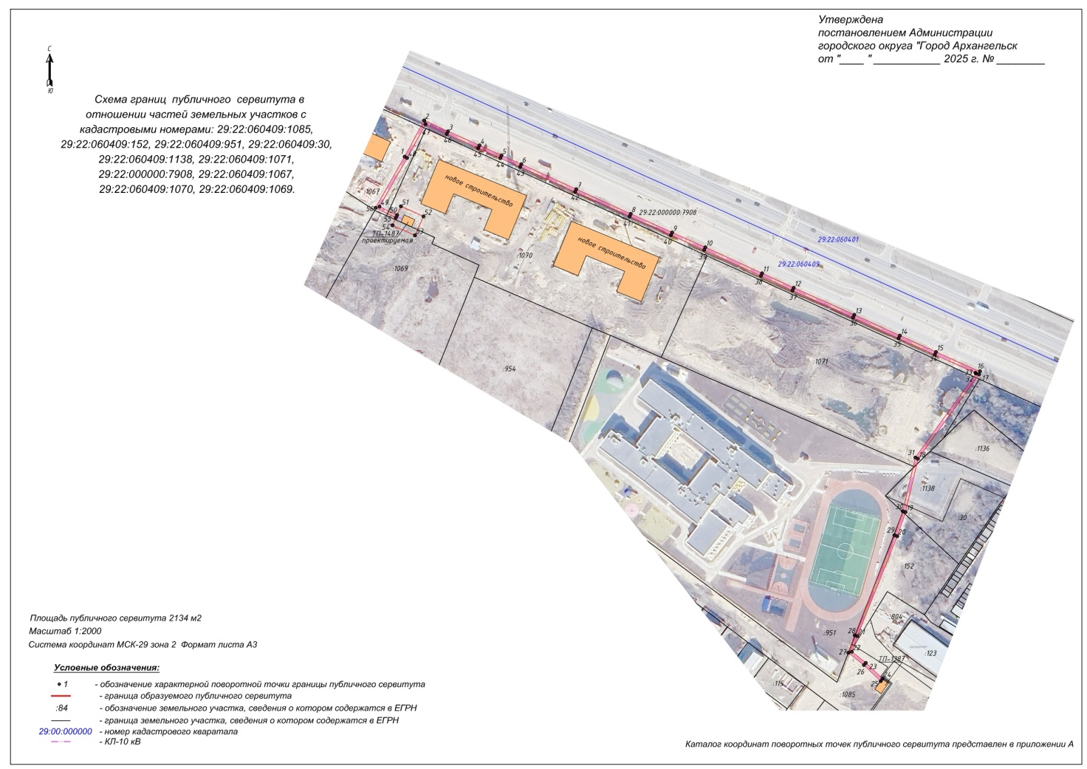
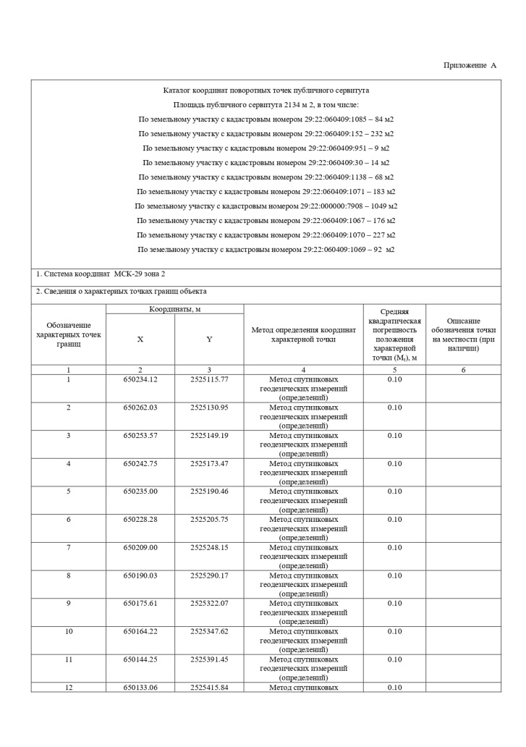 | 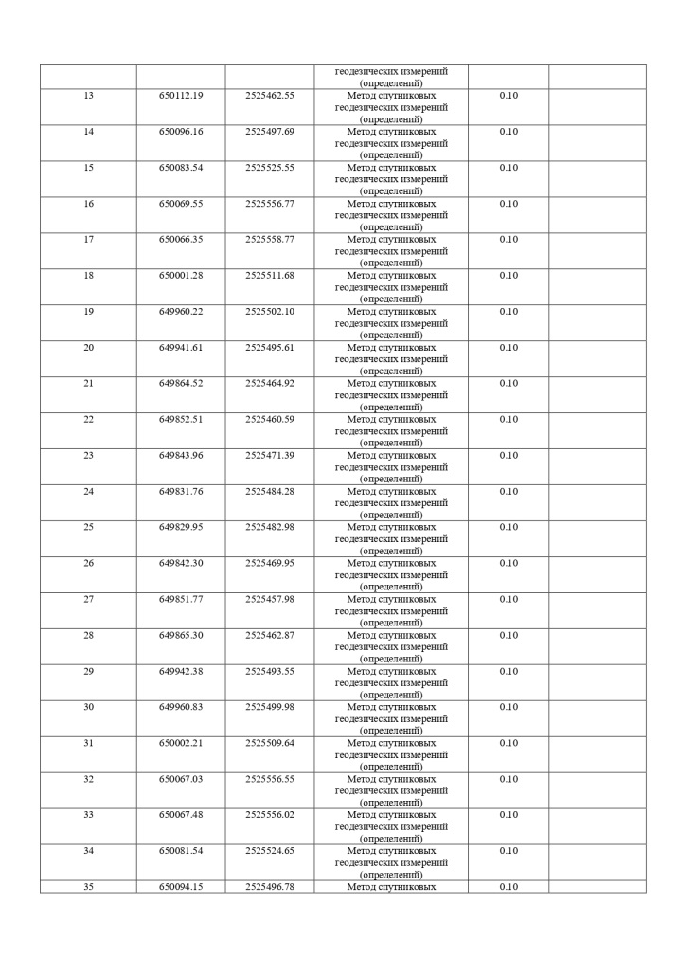
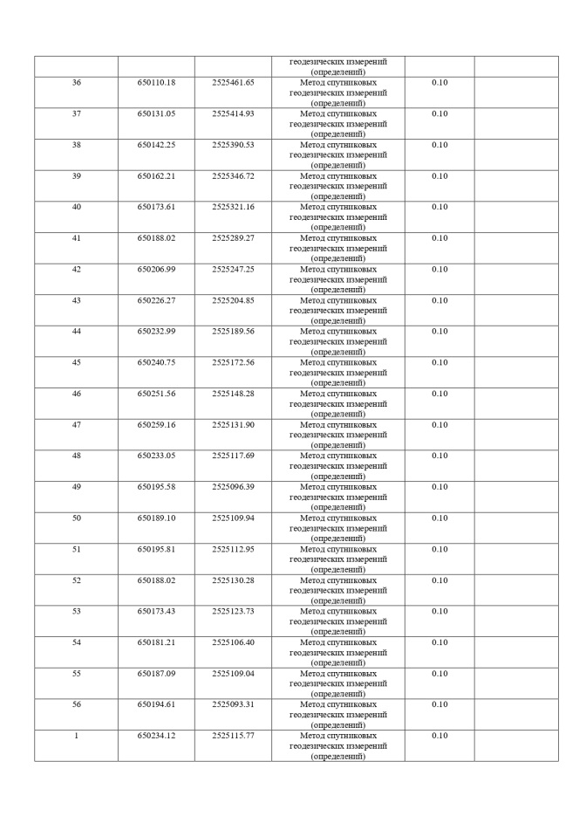 | 



